МИНИСТЕРСТВО СЕЛЬСКОГО ХОЗЯЙСТВА
РОССИЙСКОЙ ФЕДЕРАЦИИ

Департамент научно-технологической политики и образования

Федеральное государственное бюджетное учреждение
СЕВЕРО-КАВКАЗСКАЯ ГОСУДАРСТВЕННАЯ ЗОНАЛЬНАЯ
МАШИНОИСПЫТАТЕЛЬНАЯ СТАНЦИЯ

ОТЧЕТ № 11-33-14 (5060202)
от 09декабря 2014 года

выполнения информационной услуги
по результатам испытаний
сельскохозяйственной машины
ПРИСПОСОБЛЕНИЯ ДЛЯ УБОРКИ КУКУРУЗЫ ППК-81-01

Зерноград 2014
СОДЕРЖАНИЕ

Введение 3
1 Назначение машины 4
2 Условия испытаний и режимы работы машины 6
3 Результаты испытаний 8
3.1Показатели назначения 8
3.2 Перечень несоответствий машины требованиям ТУ 10
4 Оценка эффективности изменений, внесенных
в конструкцию машины … 11
5 Заключение по результатам испытаний 12
6 Выводы 13

ВВЕДЕНИЕ

Наименование машины | Приспособление для уборки кукурузы
Марка машины | ППК-81-01
Заводские номера машин | 001283; 001398
Год изготовления | 2014
Изготовитель | ОАО «Морозовсксельмаш»
Сведения о сертификации | -
Период проведения испытаний | 22.08… 24.10.2014
Место проведения испытаний | ООО «Колос» Зерноградского района Ростовской области

Испытания проведены на соответствие машины требованиям
ТУ 4775-076-00235594-06, утвержденных исполнительным директором
ОАО «Морозовсксельмаш» 30.06.2007, по рабочей программе-методике, утвержденной директором ФГБУ «Северо-Кавказская МИС» 29.08.2014.

1 НАЗНАЧЕНИЕ МАШИНЫ

Приспособление для уборки кукурузы ППК-81-01 в агрегате с самоходным зерноуборочным комбайном РСМ-142 «ACROS-530» или
«Дон-1500Б» с номером от 097199 предназначено для уборки кукурузы технической спелости на продовольственное и фуражное зерно на равнинных полях с уклоном не более 8^{о}.
Приспособление в агрегате с комбайном выполняет операции:
- отделение початков кукурузы от стеблей и подачу их в молотилку комбайна;
- срезание, измельчение и разбрасывание листостебельной массы по полю.
Приспособление используется в зонах возделывания кукурузы на зерно.
Приспособление ППК-81-01 состоит из початкоотделяющей жатки с проставкой (рис. 1), монтажной рамки, комплекта монтажных и запасных частей.
На испытания приспособление ППК-81-01 поступило с комплектом ПДК-10А для переоборудования комбайна.
Испытания приспособления ППК-81-01 проводились в агрегате с зерноуборочным комбайном РСМ-142 «ACROS-580» (рис.2).
По сравнению с ранее испытанными образцами в представленный на испытания образец изменения не вносились.

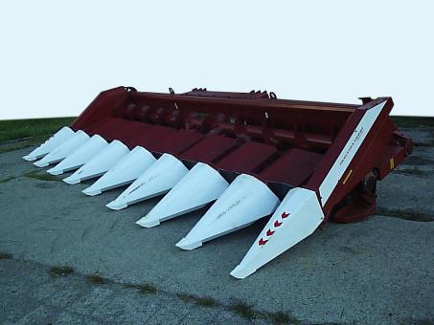

Рисунок 1 -Початкоотделяющая жатка с проставкой
приспособления для уборки кукурузы ППК-81-01.
Вид спереди слева

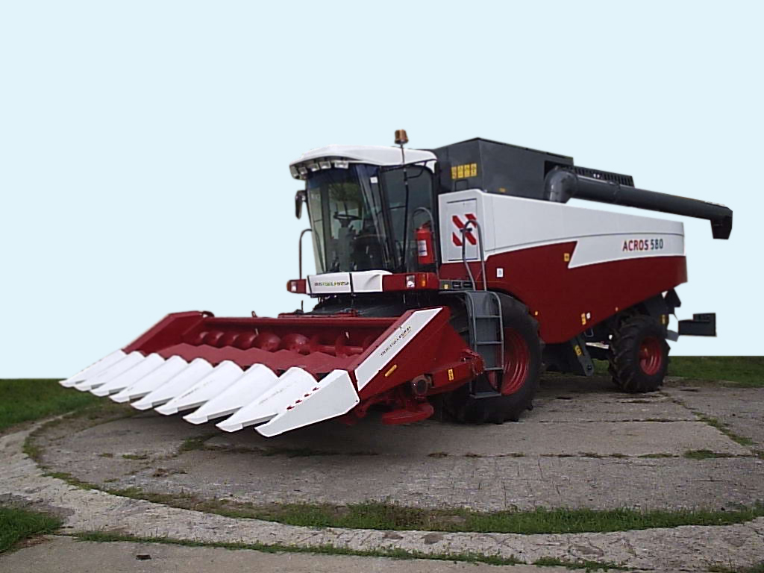

Рисунок 2 - Приспособление для уборки кукурузы ППК-81-01
в агрегате с зерноуборочным комбайном
РСМ-142 «ACROS-580» в рабочем положении.
Вид спереди слева

2 УСЛОВИЯ ИСПЫТАНИЙ И РЕЖИМЫ РАБОТЫ МАШИНЫ

Показатель | Значение показателей по:
Показатель | ТУ | данным  испытаний
1 | 2 | 3
Вид работы | Уборка кукурузы на зерно
Условия испытаний:
Культура | Кукуруза
Сорт | Нет данных | Краснодарский
Спелость, % | То же | Полная (100)
Урожайность початков, ц/га | Не более 200  Не более 200* | 48,6
Урожайность зерна, ц/га | Нет данных | 43,0
Полеглость, % | То же  До 1,0* | 1,0
Густота посева, тыс.шт./га | До 70  Не более 70* | 46,8
Ширина междурядья, см | 70  70; 90* | 69,5
Высота растений, см | Не более 300  Не более 350* | 204,6
Диаметр стебля, мм | Не более 50  Не более 50* | 19,7
Высота расположения нижнего початка, см | Не менее 50  50* | 110
Длина початка, см | 12…40 | 15,9
Отклонение растений от осевой линии рядка, см | Не более 5  Не более 5* | 2
Отношение массы зерна к массе незерновой части | Нет данных  1:1,5* | 1:1,73
Положение стеблей | Близкое к вертикальному | Близкое к вертикальному
Положение початков | Близкое к вертикальному | Близкое к вертикальному
Влажность зерна, % | Не более 30  Не более 30* | 10,3
Влажность листостебельной массы, % | Не более 60  Не более 60* | 29,8
Влажность почвы в слое  от 0 до 10 см, % | Не более 20 | 17,5
Уклон поля, град. | Не более 8  До 8* | 0,5

Продолжение
1 | 2 | 3
Твердость почвы в слое  от 0 до 10 см, МПа | Не менее 1,0 | 1,2
Камни размером более 20 мм и посторонние предметы, шт./м² | Не допускаются | 0
Микрорельеф, мм | Не более 30 | 17
Режимы работы:
рабочая скорость движения, м/с (км/ч) | До 2,5 (9,0)  До 3,33 (12,0)* | 1,83 (6,66)
рабочая ширина захвата, м | 5,6 | 5,6

Примечание - *Значение показателя по СТО АИСТ 8.24.

3РЕЗУЛЬТАТЫ ИСПЫТАНИЙ
3.1 Показатели назначения

Показатель | Значение показателя по:
Показатель | ТУ | данным  испытаний
1 | 2 | 3
Техническая характеристика
Агрегатируется | ППК-81-01 +  РСМ-142  «ACROS-530» или  «Дон-1500Б»  с зав. № 097199 | ППК-81-01+  РСМ-142  «ACROS-580»*
Привод | Карданной передачей от наклонной камеры
Ширина захвата конструкционная, м | 5,6 | 5,6
Скорость движения агрегата, км/ч :
- рабочая | До 9,0 | 6,66
- транспортная | Нет данных | До 20
Габаритные размеры жатки початкоотделяющей приспособления  ППК-81-01 в рабочем положении, мм:  - длина  - ширина  - высота | Не более 2840  Не более 5790  Не более 1310 | 2830  5750  1210
Габаритные размеры комбайна с приспособлением, мм:  в рабочем положении  - длина  - ширина  - ширина при выгрузке  - высота (по крышам бункера) | Нет данных  То же  -«-  -«- | 12070  5750  10830  4890 (по комбайну)
в транспортном положении (с жаткой початкоотделяющей на комбайне)  - длина  - ширина  - высота | -«-  -«-  -«- | 12160  5750  3930 (по комбайну)

Продолжение
1 | 2 | 3
в транспортном положении (с жаткой початкоотделяющей на тележке)  - длина  - ширина  - высота | Нет данных  То же  -«- | 19250  3815 (по комбайну)  3930 (по комбайну)
Масса приспособления (конструкционная), кг  Масса комплекта ПДК-10А, кг | 2700±50  Нет данных | 2737,8  242
Функциональные показатели
Производительность, т/ч (га/ч), за 1 ч:  - основного времени  - сменного времени | 14…25  (Нет данных)  Нет данных | 15,9 (3,7)  11,1 (2,6)
Удельный расход топлива за время сменной работы, кг/т (кг/га) | То же | 3,43 (14,7)
Эксплуатационно-технологические коэффициенты:  - надежности технологического процесса  - использования сменного времени | Не менее 0,98  Нет данных | 1,00  0,70
Показатели качества выполнения технологического процесса:
Высота среза (фактическая средняя), см | Не более 25  8…15** | 19,3
Суммарные потери зерна за комбайном, %, в том числе:  - за жаткой  - за молотилкой | Нет данных  Не более 2,5  Нет данных | 2,6  2,3  0,3
Дробление зерна, % | 3…6  До 4** | 3,6
Сорная примесь, % | Нет данных  До 3** | 0,36

Примечание –*Испытания приспособлений проводились в агрегате
с комбайнами РСМ-142 «ACROS-580», которые
отличаются от комбайна«ACROS-530»
моторно-силовой установкой.
**Значение показателя по СТО АИСТ 8.24.

3.2Перечень несоответствий машины требованиям ТУ

Номер пункта ТУ и  наименование показателя | Значение показателя по:
Номер пункта ТУ и  наименование показателя | ТУ | данным испытаний
Номер пункта ТУ и  наименование показателя | ТУ | зав. №001283 | зав. №001398
1 | 2 | 3
При первичной технической экспертизе
Пункт 1.2.3.2 Требования к окраске:  - адгезия лакокрасочного покрытия | Должна соответствовать  ГОСТ 6572 (не более 2 балла) | Адгезия лакокрасочного покрытия каркаса правого капота, делителей составила  3…4 балла

4 ОЦЕНКА ЭФФЕКТИВНОСТИ ИЗМЕНЕНИЙ, ВНЕСЕННЫХ
В КОНСТРУКЦИЮ МАШИНЫ

По сравнению с ранее испытанными образцами в представленные на испытания образцы приспособления ППК-81-01 изменения не вносились.
В процессе испытаний изменения в конструкцию приспособлений ППК-81-01 не вносились.

5ЗАКЛЮЧЕНИЕ ПО РЕЗУЛЬТАТАМ ИСПЫТАНИЙ

Испытаниями приспособлений ППК-81-01 для уборки кукурузы
зав. № 001283 и 001398 установлено:
1 Комплектность приспособлений - согласно упаковочному листу.
2 Качество технической документации, представленной с приспособлениями, удовлетворительное, однако, имеются отдельные замечания.
3 Первичной технической экспертизой выявлен один недостаток(по качеству окраски).
4 Производительность комбайна РСМ-142 «ACROS-580» с приспособлением ППК-81-01 за час основного времени составила 15,9 т/ч или
3,7 га/ч, что соответствует требованиям ТУ (14…25 т).
5 Технологический процесс протекает устойчиво – коэффициент надежности технологического процесса равен 1,0, что соответствует требованиям ТУ (не менее 0,98).
6 По безопасности конструкции приспособление ППК-81-01 соответствует требованиям ГОСТ Р 53489.
7 Приспособления не соответствуют требованиям ТУ по одному пункту.
8 В конструкцию представленных на испытания приспособлений, по сравнению с ранее испытанными образцами, изменения не вносились. В процессе испытаний в конструкцию приспособлений изменения не вносились.
9 Заключительной технической экспертизой установлено, что приспособления для уборки кукурузы ППК-81-01 зав. № 001283 и 001398 находятся в работоспособном состоянии и пригодны к дальнейшей эксплуатации.

6 ВЫВОДЫ

Приспособления для уборки кукурузы ППК-81-01 зав. № 001283 и
001398 соответствуют требованиям ТУ и НД по показателям назначения и безопасности, соответствуют современным требованиям сельскохозяйственного производства.

Директор
канд. техн. наук Г.А. Жидков

Зам.директора
по испытаниям
главный инженер А.В. Калюжный

Зав. отделом испытания
сельскохозяйственных
и строительно-дорожных
машин С.Г. Бородачев

Исполнитель Д.В. Косьянов

